|  |
| --- |
| **En este documento de recogen contenidos con acceso completo a números publicados antes de la migración de la Revista al nuevo sistema Open Journal Systems (OJS)** |

**Revista Española de la Transparencia - Nº 0. Primer Semestre 2015**

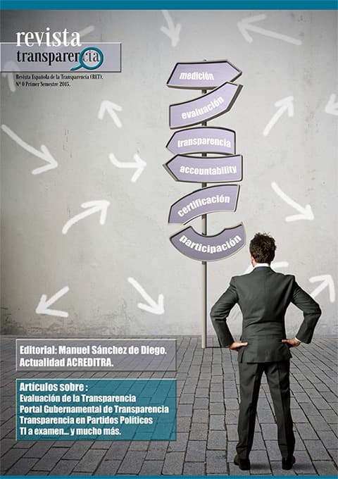

En este número 0 de la **Revista Española de la Transparencia** se recogen artículos de opinión, contribuciones de análisis y reflexión que tratan una problemática, realidad o propuesta; así como contribuciones de Consultoría que exponen modelos o alternativas de solución a problemas prácticos de incorporación de la transparencia en organizaciones. También se publican artículos Académicos originales de gran interés para comprender la actual evaluación de la transparencia y en los que se comparan los diversos rankings que se realizan en España en relación a la transparencia de las organizaciones, instituciones y partidos.

**Número Completo**

[Revista Española de la Transparencia. Nº 0 - Primer Semestre 2015](https://drive.google.com/file/d/0BzZV66dM4HCTOWp1U2lUdWFfclE/view?usp=sharing)

**Artículos individuales de la Revista**

Accede a cada artículo pinchando en los enlaces individuales.

**1. EDITORIAL**

[La aventura de la Transparencia](https://drive.google.com/file/d/0BzZV66dM4HCTR1I2VGJVZFF1am8/view?usp=sharing)  
*Manuel Sánchez de Diego Fdez. de la Riva*

**2. PRESENTACIÓN ACREDITRA**

[El Sistema Español de Acreditación de la Transparencia: un instrumento al servicio de una Administración y una Sociedad más transparentes](https://drive.google.com/file/d/0BzZV66dM4HCTMjJpd2YxTmduYjg/view?usp=sharing)  
*Joseba Egia Ribero*

**3. OPINIÓN**

**3.1. TRANSPARENCIA Y... ENTIDADES LOCALES**

[3.1.1. Sistemas de Medición y Transparencia en los Ayuntamientos](https://drive.google.com/file/d/0BzZV66dM4HCTOTFuY1F0VDRxd0k/view?usp=sharing) **(MOD)**  
*Francisco Delgado Morales*  
[3.1.2. Transparencia en las Asociaciones y Federaciones de Municipios](https://drive.google.com/file/d/0BzZV66dM4HCTMXRqTkxESlRVVmc/view?usp=sharing)  
*Mercedes Melero Echauri*

**3.2. TRANSPARENCIA Y... PARTIDOS POLÍTICOS**

[3.2.1. Algunas reflexiones sobre la evaluación de la transparencia de los partidos políticos de Transparencia Internacional España.](https://drive.google.com/file/d/0BzZV66dM4HCTMWlFRWQzR3hUYlE/view?usp=sharing)  
*Javier Sierra Rodríguez*  
[3.2.2. ¿Cómo se mide la Transparencia de los partidos políticos y cómo influye ésta en el voto? La Transparencia como elemento subjetivo.](https://drive.google.com/file/d/0BzZV66dM4HCTelNjY3p2SEozNjA/view?usp=sharing)  
*Ricardo Alamillo Pérez*

**3.3. TRANSPARENCIA Y... UNIVERSIDADES**

[3.3.1. El filtro básico de la Transparencia. Criterios generales para instituciones y específicos para universidades](https://drive.google.com/file/d/0BzZV66dM4HCTa0dXWVNCb2NKWVE/view?usp=sharing)  
*Mónica López del Consuelo*

**3.4. TRANSPARENCIA Y... ONG'S**

[3.4.1. Transparencia frente al espejo](https://drive.google.com/file/d/0BzZV66dM4HCTczZzQ0w3c1BmdlE/view?usp=sharing)  
*Almudena Sánchez Aragón*

**3.5. TRANSPARENCIA Y... ACCESIBILIDAD WEB**

[3.5.1. A vueltas con el Portal Gubernamental de Transparencia](https://drive.google.com/file/d/0BzZV66dM4HCTSE5YTzlqRlFNSE0/view?usp=sharing)  
*Carlos Abad Galán*

**3.6. TRANSPARENCIA Y... PROPIEDAD INTELECTUAL**

[3.6.1. La Propiedad Intelectual de los Indicadores de Transparencia. A cuenta de un lapidario y engolado aviso](https://drive.google.com/file/d/0BzZV66dM4HCTMmRhTUdDVC1NdlU/view?usp=sharing)  
*Juan Carlos García Melián*

**3.7. TRANSPARENCIA Y... CONTRATACIÓN PÚBLICA**

[3.7.1. Transparencia en las compras públicas. Sobrecostes de los contratos](https://drive.google.com/file/d/0BzZV66dM4HCTYXFrLVA0X1hrNjg/view?usp=sharing)  
*Juan Carlos Gómez Guzmán*

**3.8. TRANSPARENCIA Y... PARTICIPACIÓN CIUDADANA**

[3.8.1. Participación ciudadana en las Leyes de Transparencia](https://drive.google.com/file/d/0BzZV66dM4HCTWmc5RXN6QjlsdGs/view?usp=sharing)  
*Rafael Ayala González*

**4. ACTUALIDAD ACREDITRA**

[4.1. Presentación del Primer Barómetro de la Transparencia de España](https://drive.google.com/file/d/0BzZV66dM4HCTUXFfTzJiUXM3OUE/view?usp=sharing)  
[4.2. Agenda Pública, Participación Académica y Reconocimientos](https://drive.google.com/file/d/0BzZV66dM4HCTZlo2TTdtWDZoREE/view?usp=sharing)